SİÜ HEMŞİRELİK BÖLÜMÜ ÖĞRETİM ELEMANI GÖRÜŞ ANKETİ

Öğretim elemanı görüş anketi bulguları, Öğretim elemanlarının derslere ilişkin içerik, ders dağılımları, ders yükü zorunlu-seçmeli ders dengesi ve ders ağırlıkları ve haftalık ders programı bakımından genel olarak yeterli ve olumlu algıya sahip olduğunu göstermektedir. Bununla birlikte katılımcıların cevapları doğrultusunda alan derslerinin müfredattaki ağırlı uzman hocaların etkinliği, teorik bilgilerin uygulama alanlarında daha etkin entegrasyonu ve ders içeriklerinin öğrenci ve mesleki gelişim odaklı olarak revize edilebileceği konuları öne çıkmaktadır.

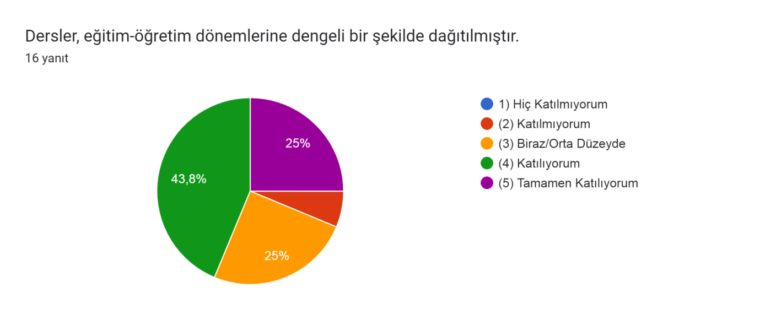
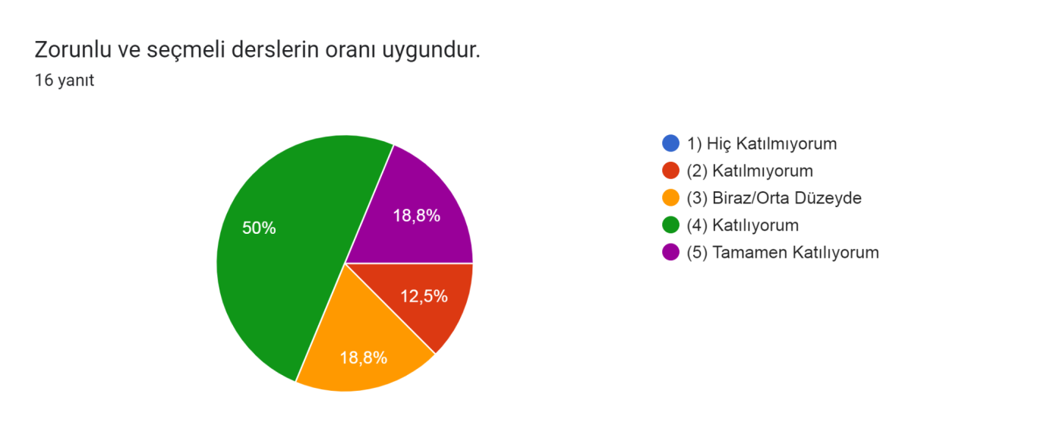
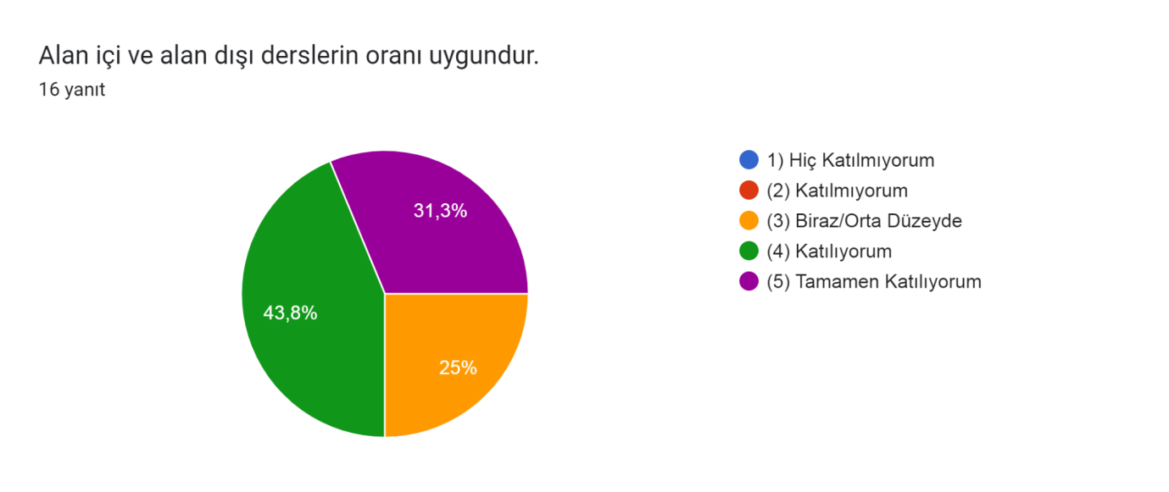
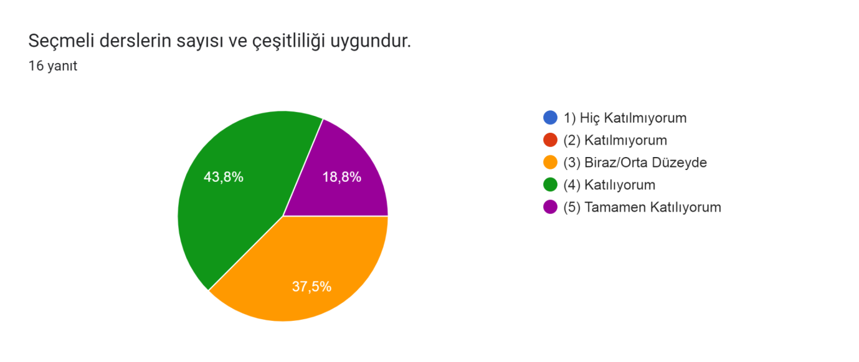
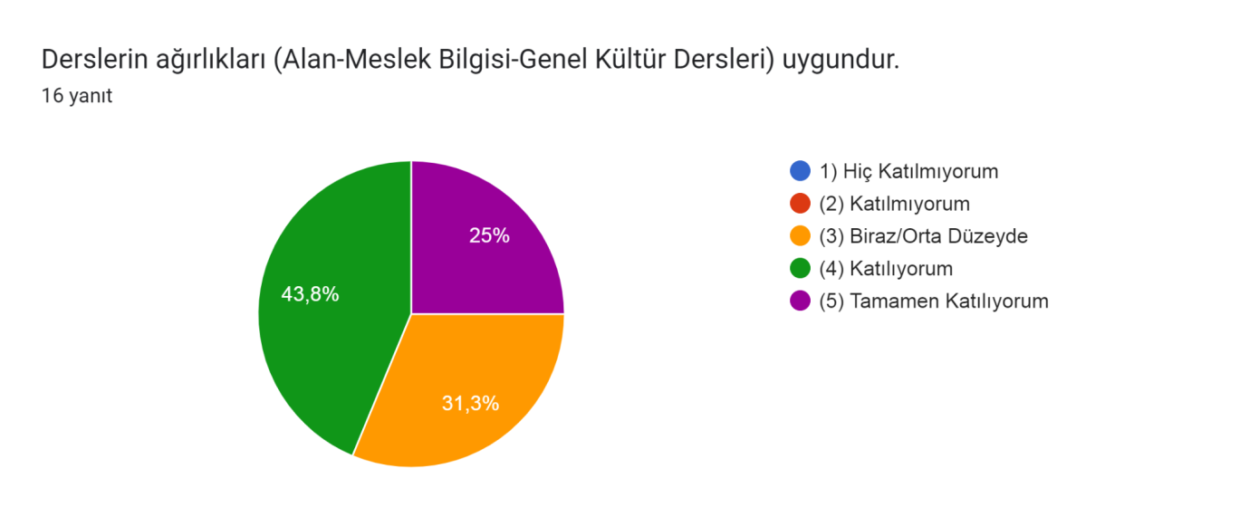
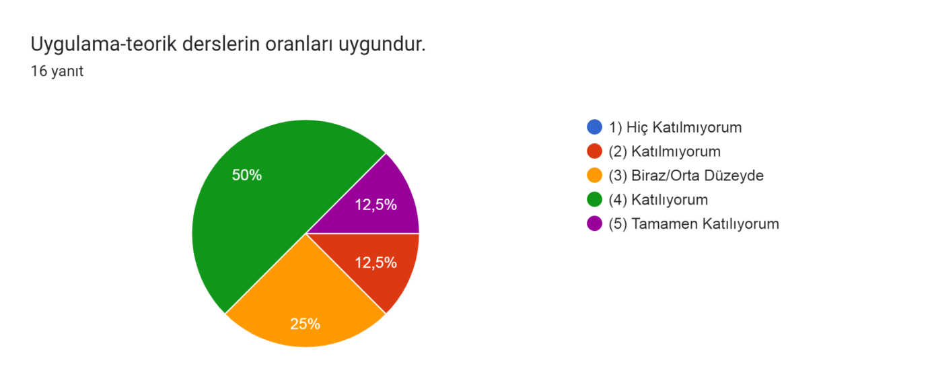
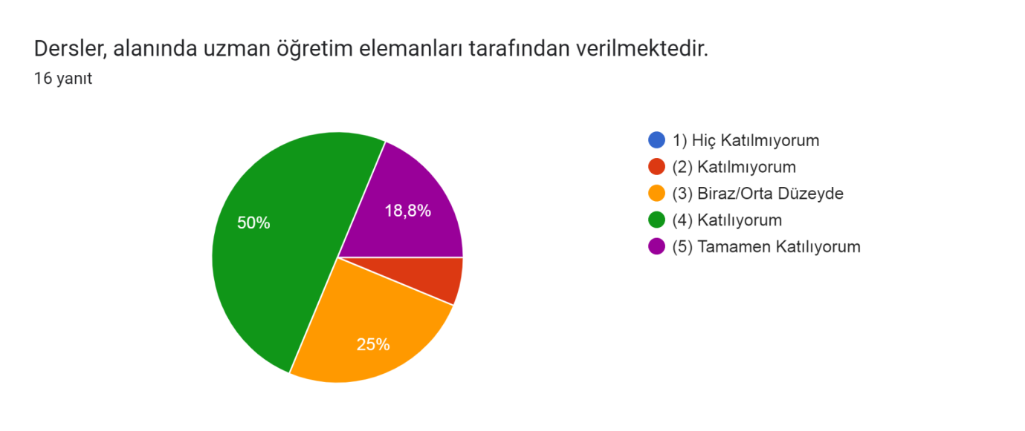
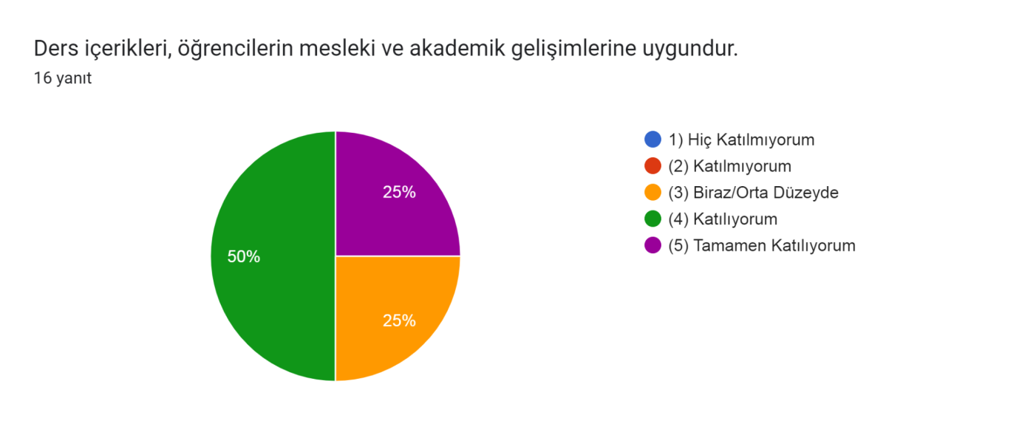
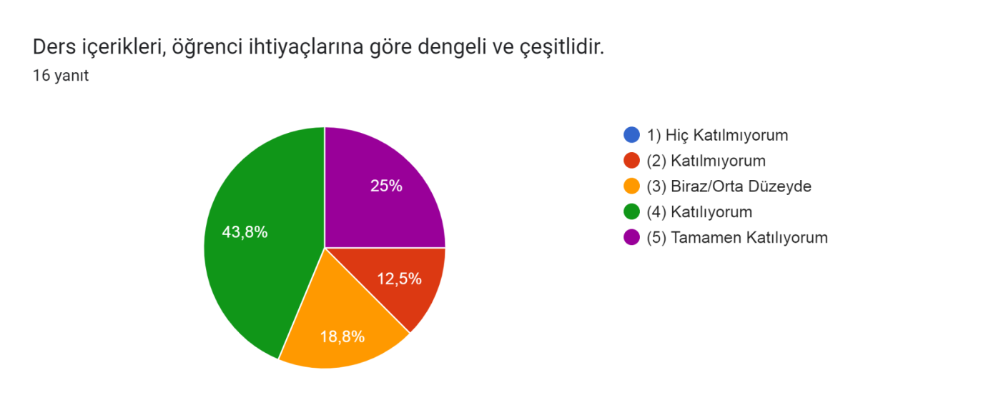
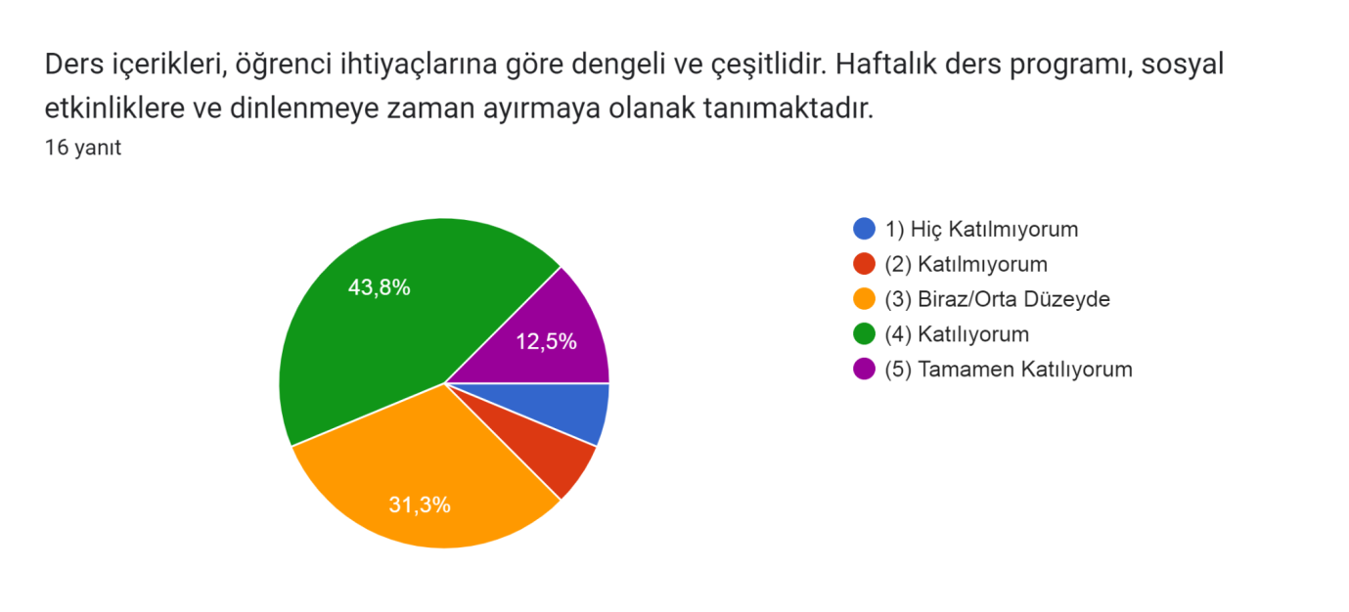
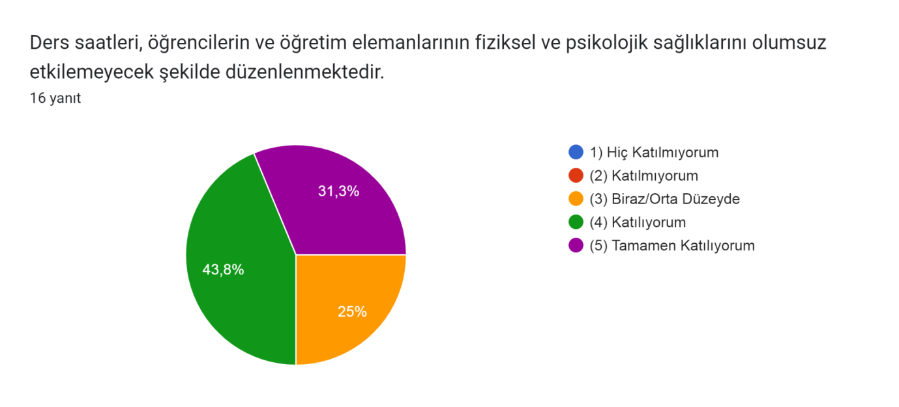
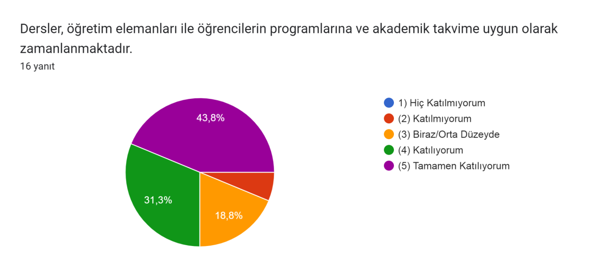
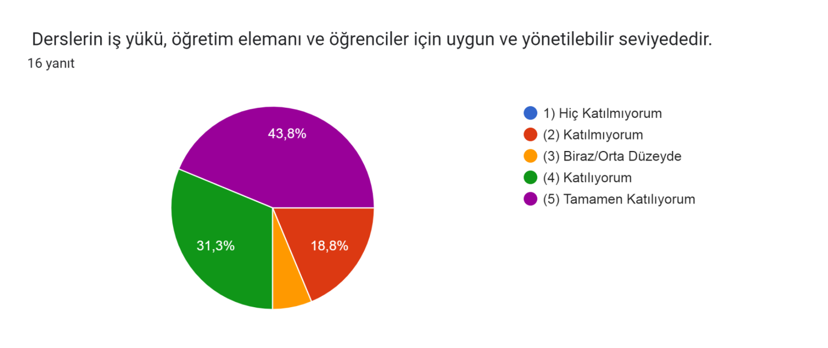
G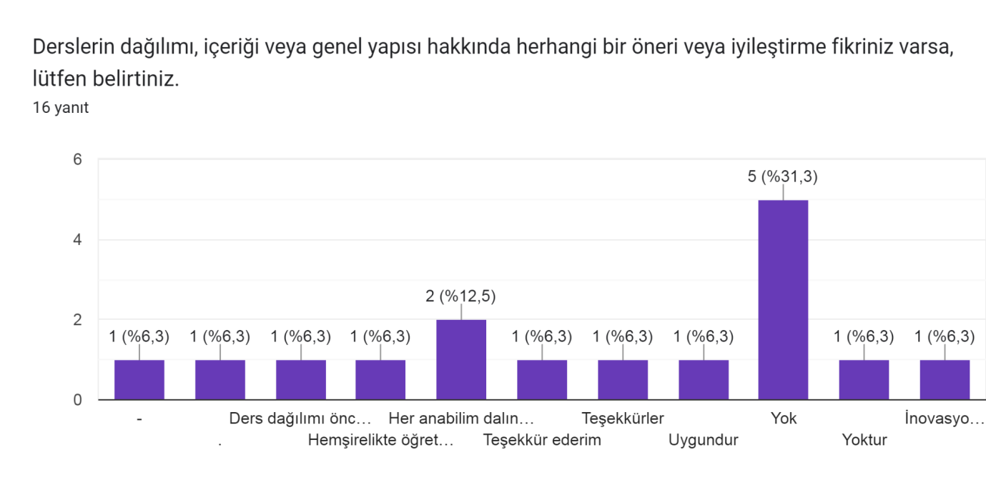

Geliştirilmesi gereken yönler:
Derslerin içeriği, ders dengesi sahadaki uygulamalara yönelik zamanın şartlarına göre iyileştirilmesi ve geliştirilmesi gerekmektedir.
Ders dağılımları, derslerin haftalık programlanması ve akademik takvimin öğrenci ve öğretim elemanları odağında revize edilmesi, öğrencilerin ders yükü konusunda sosyal aktivite ve dinlenmesine zaman ayrılması, ders içeriklerinin akademik yenilik ve gelişmelere uygun olarak takibi ve bu yönde geliştirilmesi önerilmektedir. Ayrıca seçmeli ders havuzunun öğrencilerin akademik ilgi alanına göre çeşitlendirilmesi ve akademik kadronun uzmanlık alanına bazında güçlendirilmesi, ders saatlerinin bu yönde optimize edilmesi eğitim kalitesinin sürdürülebilirliği açısından öncelikli kazanımlar olarak nitelendirilebilir.

